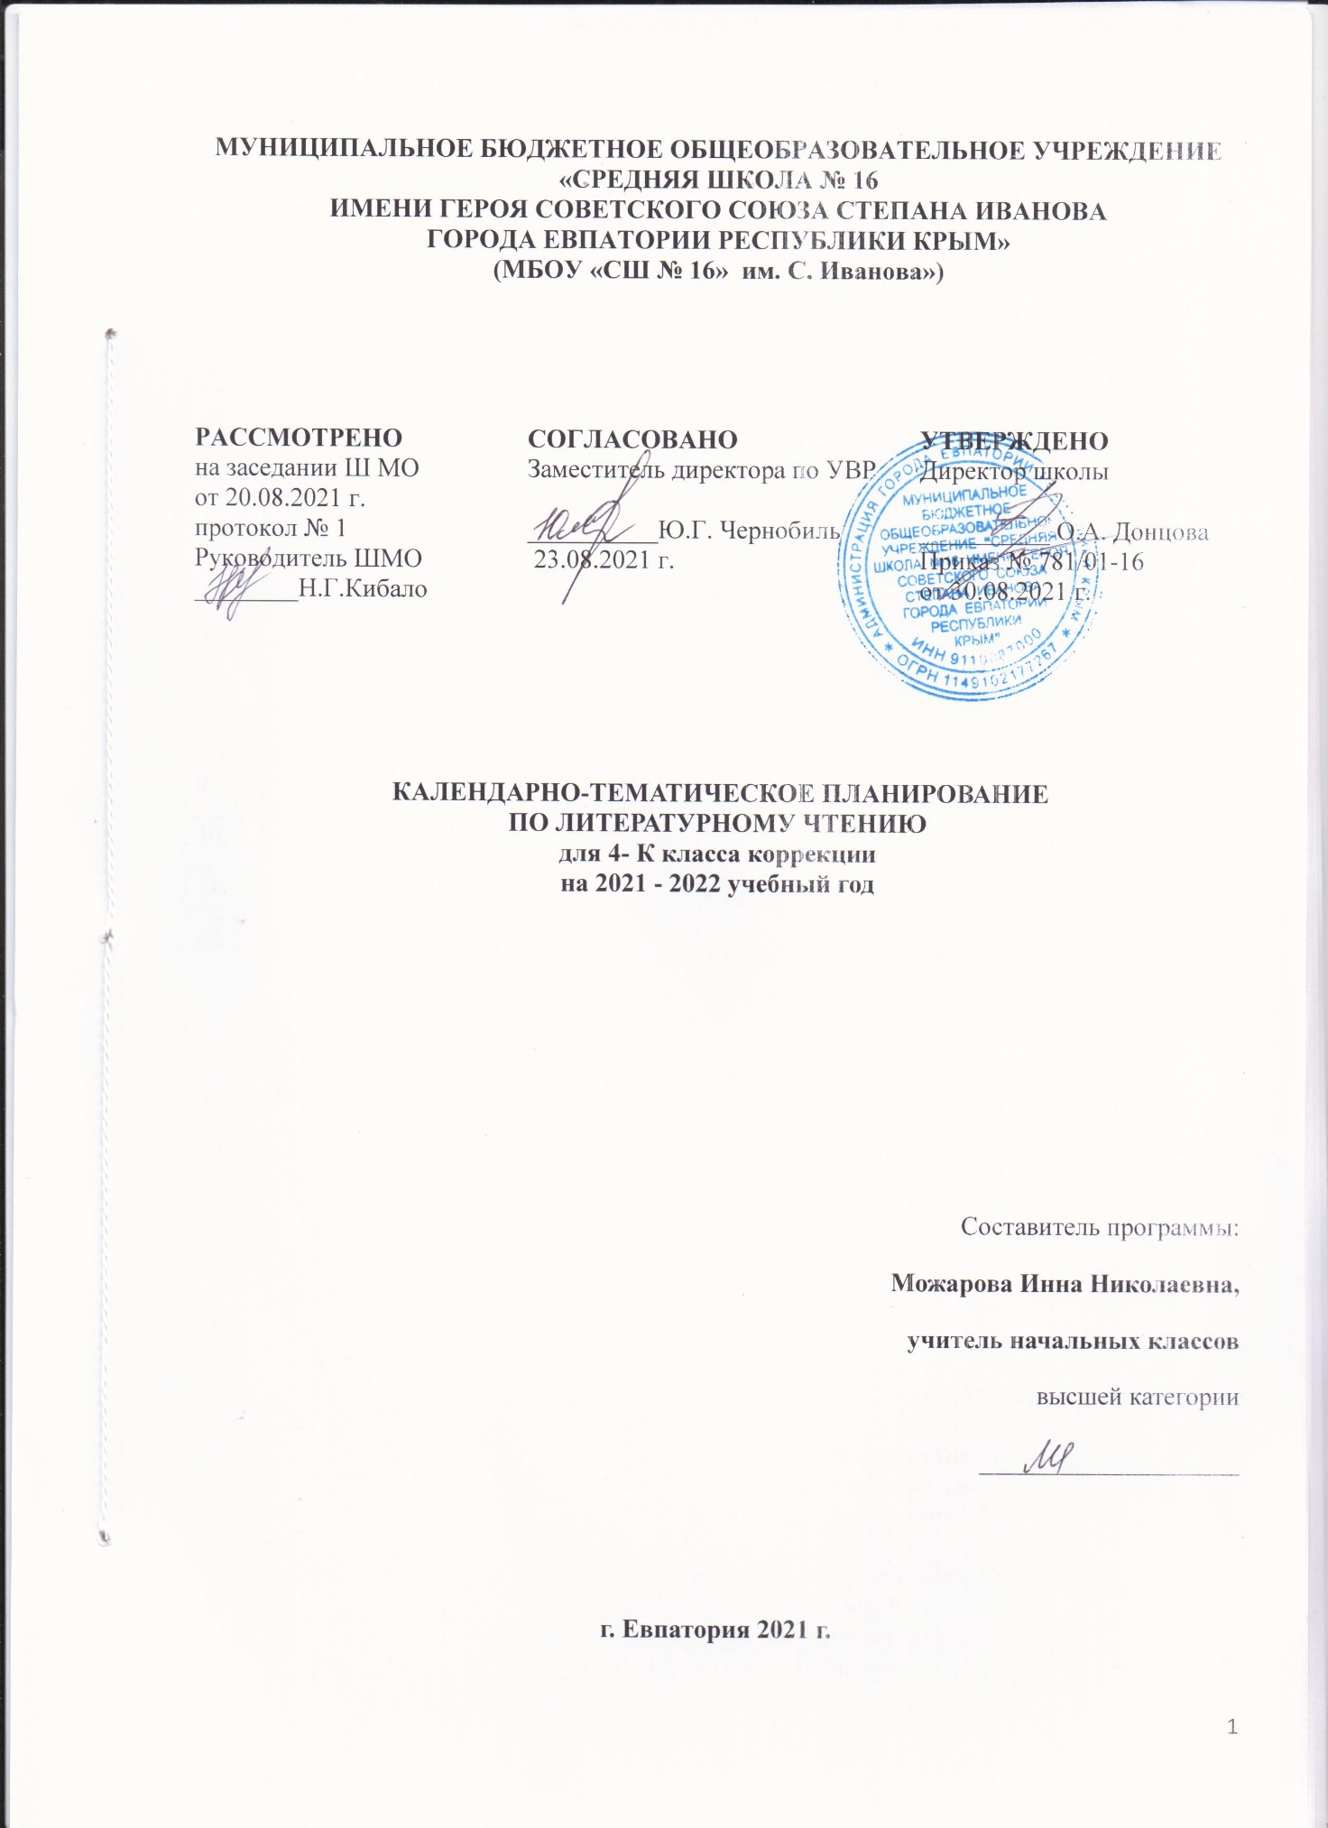

ТЕМАТИЧЕСКОЕ ПЛАНИРОВАНИЕ

№  раздела  и темы | Наименование разделов и тем | Кол-во часов | Проверка техники чтения | Чтение наизусть
1. | Летописи, былины, жития. | 6
2. | Чудесный мир классики. | 10 |  | 3
3. | Поэтическая тетрадь 1. | 6 |  | 4
4. | Литературные сказки. | 5
5. | Делу время – потехе час. | 7 | 1
6. | Страна детства. | 5
7. | Поэтическая тетрадь 2. | 5 |  | 2
8. | Природа и мы. | 6
9. | Поэтическая тетрадь 3. | 3 |  | 3
10. | Родина. | 5 |  | 3
11. | Страна фантазия. | 3
12. | Зарубежная литература. | 7 | 1
 | Итого | 68 | 2 | 15

Произведения, обязательные для чтения наизусть в 4 классе.

№ | Название темы | Автор, название произведения
1. | Чудесный мир классики. | А.С.Пушкин «Няне», «Туча» (1 по выбору), «Унылая пора!»  А.С. Пушкин «Сказка о мертвой царевне и о семи богатырях» (отрывок)
2. | Поэтическая тетрадь 1. | Ф.И. Тютчев «Ещё земли печален вид…», «Как неожиданно и ярко…» (1 по выбору)  А.А. Фет «Бабочка», «Весенний дождь» (1 по выбору)  Н.А. Некрасов «Школьник», «В зимние сумерки нянины сказки…» (1 по выбору)  И.А. Бунин «Листопад» (отрывок)
3. | Поэтическая тетрадь 2. | С.А. Есенин «Бабушкины сказки»  М.И. Цветаева «Бежит тропинка с бугорка», «Наши царства» (1 по выбору)
4. | Поэтическая тетрадь 3. | Б.Л. Пастернак «Золотая осень».  Д.Б. Кедрин «Бабье лето».  С.А. Есенин «Лебёдушка» (отрывок)
5. | Родина. | А.В.Жигулин «О, Родина!»
КАЛЕНДАРНО-ТЕМАТИЧЕСКОЕ ПЛАНИРОВАНИЕ

№ п/п |  | Дата |  | Тема урока |  | Чтение наизусть
план | факт | план | факт
1. Летописи, былины, жития (6 часов).
1 |  | 01.09 |  | Знакомство с учебником. Летописи. «И повесил Олег щит свой на вратах Царьграда».
2 |  | 06.09 |  | Летописи. «И вспомнил Олег коня своего».
3 |  | 08.09 |  | Былина «Ильины три поездочки». Знакомство с произведением. Выразительное чтение.
4 |  | 13.09 |  | Былина «Три поездки Ильи Муромца».
5 |  | 15.09 |  | Вн.чт. «Житие Сергия Радонежского».
6 |  | 20.09 |  | Обобщение по разделу «Летописи, былины, жития».
2. Чудесный мир классики (10 часов).
7 |  | 22.09 |  | П.П. Ершов «Конёк-Горбунок». Чтение сказки. Составление плана.
8 |  | 27.09 |  | А.С.Пушкин «Няне», «Туча». Наизусть по выбору. |  | Наизусть
9 |  | 29.09 |  | Вн.чт. А.С. Пушкин. Стихи об осени. «Унылая пора!» Наизусть. |  | Наизусть
10 |  | 04.10 |  | А.С. Пушкин «Сказка о мертвой царевне и о семи богатырях». Выразительное чтение отрывка. Наизусть отрывок. |  | Наизусть  отрывок
11 |  | 06.10 |  | М.Ю. Лермонтов «Дары Терека».
12 |  | 11.10 |  | М.Ю. Лермонтов «Ашик-Кериб». Чтение сказки, составление плана. Образы главных героев. Краткий пересказ.
13 |  | 13.10 |  | Л.Н. Толстой. Автобиографическая повесть «Детство» (в сокращении). Чтение, пересказ от 1 лица.
14 |  | 18.10 |  | Л.Н. Толстой Басня «Как мужик убрал камень».
15 |  | 20.10 |  | А.П. Чехов «Мальчики». Чтение произведения. Детские образы. Пересказ от лица 1 из героев.
16 |  | 25.10 |  | Обобщение по разделу «Чудесный мир классики»
3. Поэтическая тетрадь 1 (6 часов).
17 |  | 27.10 |  | Знакомство с разделом. Ф.И. Тютчев «Ещё земли печален вид…», «Как неожиданно и ярко…». Наизусть. |  | Наизусть 1 по выбору
18 |  | 08.11 |  | А.А. Фет. Лирика «Бабочка», «Весенний дождь». Наизусть. |  | Наизусть 1 по выбору
19 |  | 10.11 |  | Е.А. Баратынский «Весна, весна!», «Где сладкий шепот…». А.Н. Плещеев. Поэзия «Дети и птичка».
20 |  | 15.11 |  | И.С. Никитин. Поэзия «В синем небе плывут над полями…».
21 |  | 17.11 |  | Н.А. Некрасов. Поэзия «Школьник», «В зимние сумерки нянины сказки…».Наизусть по выбору. |  | Наизусть 1 по выбору
22 |  | 22.11 |  | И.А. Бунин. Поэзия «Листопад». Обобщение по разделу «Поэтическая тетрадь». Наизусть. |  | Наизусть  отрывок
4. Литературные сказки (5 часов).
23 |  | 24.11 |  |  | Знакомство с разделом «Литературные сказки». В.Ф.Одоевский «Городок в табакерке». Выразительное чтение. Пересказ от 1 лица.
24 |  | 29.11 |  |  | В.М. Гаршин «Сказка о жабе и розе». Чтение, составление плана. Краткий пересказ.
25 |  | 01.12 |  |  | Сказ П.П. Бажова «Серебряное копытце». Характеристика главных героев. Пересказ по плану.
26 |  | 06.12 |  |  | С.Т. Аксаков «Аленький цветочек». Выразительное чтение. Пересказ сказки по плану. Нравственные уроки.
27 |  | 08.12 |  |  | Обобщение по разделу «Литературные сказки». Вн.чт. Книги о ребятах-сверстниках.
5. Делу время – потехе час (7 часов).
28 |  | 13.12 |  |  | Проверка техники чтения №1.
29 |  | 15.12 |  |  | Знакомство с разделом «Делу время – потехе час». Литературная сказка. Е.Л. Шварц «Сказка о потерянном времени». Поучительный смысл.
30 |  | 20.12 |  |  | В.Ю. Драгунский «Главные реки». Чтение произведения. Пересказ
31 |  | 22.12 |  |  | В.Ю. Драгунский «Что любит Мишка».
32 |  | 27.12 |  |  | В.В. Голявкин «Никакой горчицы я не ел».
33 |  | 29.12 |  |  | Вн.чт. Книги о событиях и людях, оставшихся в памяти народа на века
34 |  | 10.01 |  |  | Обобщение по разделу «Делу время – потехе час».
6. Страна детства (5 часов).
35 |  | 12.01 |  |  | Знакомство с разделом «Страна детства». Б.С. Житков «Как я ловил человечков». Чтение рассказа. Составление плана. Пересказ.
36 |  | 17.01 |  |  | К.Г. Паустовский «Корзина с еловыми шишками».
37 |  | 19.01 |  |  | М.М. Зощенко «Ёлка».
38 |  | 24.01 |  |  | Вн.чт. Книги о науке и технике, машинах и вещах и об их творцах – учёных и изобретателях.
39 |  | 26.01 |  |  | Обобщение по разделу «Страна детства».
7. Поэтическая тетрадь 2 (5 часов).
40 |  | 31.01 |  |  | Знакомство с названием раздела «Поэтическая тетрадь». В.Я. Брюсов «Опять сон», «Детская».
41 |  | 02.02 |  |  | С.А. Есенин «Бабушкины сказки». Наизусть. | Наизусть
42 |  | 07.02. |  |  | М.И. Цветаева «Бежит тропинка с бугорка», «Наши царства». Наизусть. | Наизусть
43 |  | 09.02 |  |  | Итоговый урок по разделу «Поэтическая тетрадь». Оценка достижений.
44 |  | 14.02 |  |  | Вн.чт. Книги о путешествиях и путешественниках, настоящих и вымышленных.
8. Природа и мы (6 часов).
45 |  | 16.02 |  |  | Знакомство с названием раздела «Природа и мы». Д.Н. Мамин-Сибиряк «Приёмыш». Пересказ по плану.
46 |  | 21.02 |  |  | А.И. Куприн «Барбос и Жулька». М.М. Пришвин «Выскочка».
47 |  | 28.02 |  |  | Рассказ о животных Е.И. Чарушина «Кабан».
48 |  | 02.03 |  |  | В.П. Астафьев «Стрижонок Скрип». Выразительное чтение. Составление плана, краткий пересказ.
49 |  | 09.03 |  |  | Вн.чт. Губарев В. «Королевство кривых зеркал".
50 |  | 14.03 |  |  | Обобщение по разделу «Природа и мы».
9. Поэтическая тетрадь 3 (3часа).
51 |  | 16.03 |  |  | Знакомство с разделом «Поэтическая тетрадь». Б.Л. Пастернак «Золотая осень». Наизусть. | Наизусть
52 |  | 28.03 |  |  | С.А.Клычков. Лирика «Весна в лесу». Д.Б. Кедрин «Бабье лето». Наизусть по выбору. | Наизусть 1 по выбору
53 |  | 30.03 |  |  | Н.М. Рубцов «Сентябрь». С.А. Есенин «Лебёдушка».  Обобщение по разделу «Поэтическая тетрадь». Наизусть отрывок. | Наизусть «Лебёдушка»  отрывок
10. Родина (5 часов).
54 |  | 04.04 |  |  | Знакомство с разделом «Родина». И.С.Никитин «Русь». Образ Родины в поэтическом тексте.
55 |  | 06.04 |  |  | С.Д. Дрожжин "Родине". Авторское отношение к изображаемому. Наизусть. | Наизусть
56 |  | 11.04 |  |  | А.В. Жигулин «О, Родина!» Наизусть. | Наизусть
57 |  | 13.04 |  |  | Поэтический вечер «Воспевая Родину свою…» О Родине. Презентация проекта: «Они защищали Родину».Наизусть по выбору. | Наизусть 1  по выбору
58 |  | 18.04 |  |  | Вн.чт. Рассказы - загадки про зверей и птиц. Обобщение по разделу «Поэтическая тетрадь».
11. Страна Фантазия (3 часа).
59 |  | 20.04 |  |  | Знакомство с разделом «Страна фантазия». Е.С. Велтистов «Приключения Электроника». Составление плана. Необычные герои фантастического жанра.
60 |  | 27.04 |  |  | Кир Булычёв «Путешествие Алисы» (в сокращении) Сравнение героев фантастических рассказов. Пересказ от лица главного героя.
61 |  | 04.05 |  |  | Обобщение по разделу «Страна фантазия».
12. Зарубежная литература (7 часов).
62 |  | 11.05 |  |  | Знакомство с разделом «Зарубежная литература». Д. Свифт «Путешествие Гулливера». Краткий пересказ.
63 |  | 16.05 |  |  | Проверка техники чтения №2.
64 |  | 18.05 |  |  | М. Твен «Приключения Тома Сойера».
65 |  | 23.05 |  |  | Г.-Х. Андерсен «Русалочка». Характеристика героев. Составление плана, пересказ.
66 |  | 25.05 |  |  | Библейские сказания. С. Лагерлёф «Святая ночь». Сказания о Христе. «В Назарете».
67 |  |  |  |  | Вн.чт. Рассказы о художниках-иллюстраторах книг и о тех, кто книги печатает
68 |  |  |  |  | Обобщающий урок по разделу «Зарубежная литература». Книги для чтения летом.

